Официального поздравления Губернатора Ульяновской области С.И. Морозова по случаю празднования Дня Ульяновской области
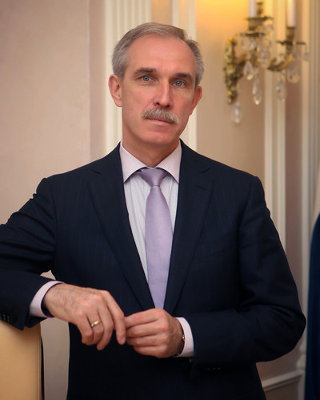
Наш край, имеющий большую и славную историю, за несколько десятилетий прошел гигантский путь, став поистине мощным индустриально-аграрным регионом. В последние годы субъект претерпел серьезные промышленные, социальные и культурные перемены. Теперь это неоспоримый лидер по целому ряду показателей и его динамичное развитие внушает уверенность, что мы достигнем больших успехов.
Наступивший год будет богат на яркие и значимые события, которые, несомненно, войдут в многоликую летопись Ульяновской области. 2017 год в истории нашей страны и Симбирско-Ульяновского края ознаменован значимой исторической датой - 100-летие российской революции. Кроме того, у нас пройдут первый Международный фестиваль национальных видов спорта стран СНГ, десятки тематических мероприятий в рамках Года предпринимательства в Ульяновской области и объявленного Президентом России Года экологии. Также, мы уверены, что в этом году пройдет целая череда добрых дел, ведь Симбирский край и Ульяновская область всегда славились своими благотворителями.
Наш край является родиной известных во всем мире деятелей культуры, политики, героев войн и трудового фронта. Мы будем всегда помнить и гордиться своими земляками, которые своими талантами, героическими подвигами и кропотливым трудом прославили наш край.
Колоссальная роль в нынешних достижениях региона принадлежит вам, уважаемые земляки! Будем вместе шаг за шагом строить славное будущее нашей малой родины. Желаю всем ульяновцам крепкого здоровья, большого счастья, благополучия во всем, а также ярких успехов в создании новых страниц в нашей общей истории!

Губернатор Ульяновской области

